 | RELATÓRIO DE GASTOS

INFORMAÇÕES GERAIS
ORDEM DE SERVIÇO: | 24412 | DATA: | 20/01/2026
CLIENTE: | Cliente Teste
RESPONSÁVEL: | Administrador

COMPROVANTES DE GASTOS
Nº | DESCRIÇÃO | ESTABELECIMENTO | VALOR (R$) | DATA
1 | Comprovante 1 | Geral | 25.00 | 20/01/2026
1 | Comprovante 2 | Geral | 20.00 | 20/01/2026
 |  |  | TOTAL: | R$ 45.00

IMAGENS DOS COMPROVANTES

Comprovante 1 | Comprovante 2

RELATÓRIO DE GASTOS

INFORMAÇÕES GERAIS
ORDEM DE SERVIÇO: | 24412 | DATA: | 20/01/2026
CLIENTE: | Cliente Teste
RESPONSÁVEL: | Administrador

APROVAÇÃO DE RELATÓRIO DE GASTOS:
☒ Aprovado | ☐ Reprovado

RESSALVAS
COMPROVANTES DE GASTOS
Nº | DESCRIÇÃO | ESTABELECIMENTO | VALOR (R$) | DATA
1 | Comprovante 1 | Geral | 25.00 | 20/01/2026
1 | Comprovante 2 | Geral | 20.00 | 20/01/2026
 |  |  | TOTAL: | R$ 45.00

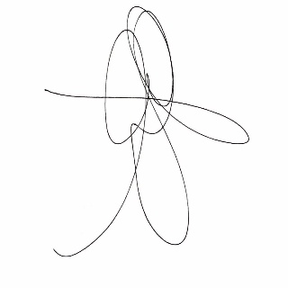
Assinatura Sergio
Monte Mor, 23/12/2025

